UNIVERSITAS MEDAN AREA
FAKULTAS TEKNIK PROGRAM STUDI TEKNIK ELEKTRO
Semester Genap 2018/2019
Dosen : Dr Ir Dina Maizana MT
NIDN : 0112096601
Mata Kuliah : Elektronika Daya
Kode MK : TEL 12043

TUTORIAL1.
PENYEARAH SETENGAH GELOMBANG TIDAK DIATUR DAN DIATUR DENGAN SUDUT PENYALAAN α

Kasus 1.
Jika diketahui satu penyearah setengah gelombang tidak diatur dan dihubungkan dengan beban resistif R.
Bentuk rangkaiannya adalah sebagai berikut;
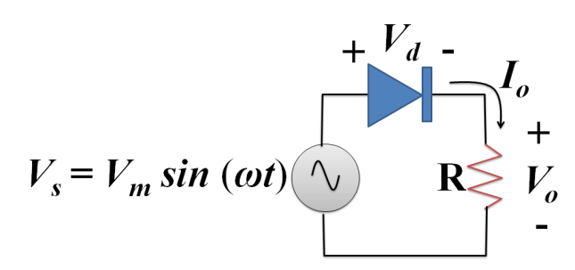

Bentuk gelombang yang dihasilkan adalah sebagai berikut;
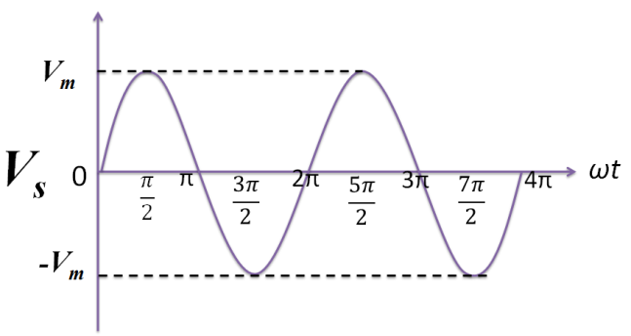
- Gelombang tegangan masukan atau sumber
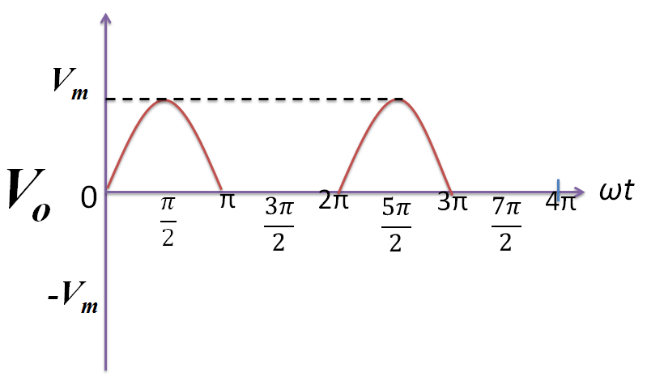
- Gelombang tegangan keluaran pada beban R
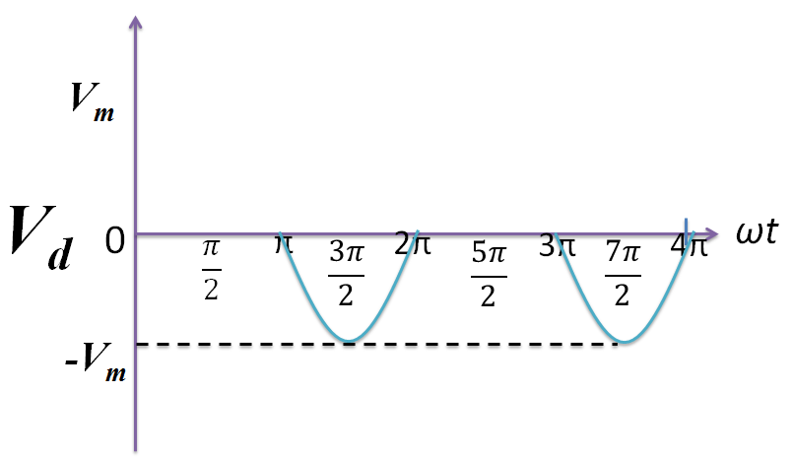
- Gelombang tegangan pada dioda
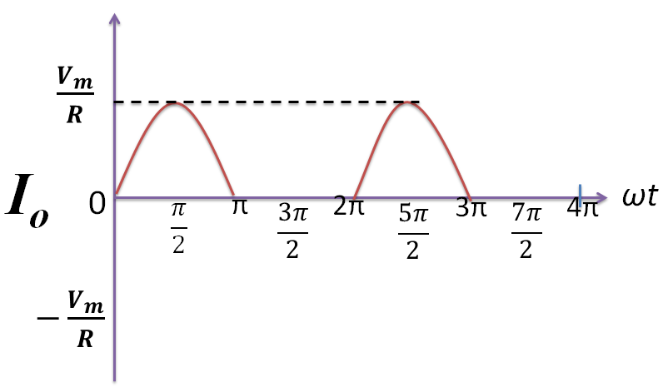
- Gelombang arus keluaran

Parameter kinerja yang dicari adalah:
- Nilai rata-rata tegangan keluaran (beban) : V_{o}
- Nilai rata-rata arus keluaran (beban) : I_{o}
- Daya keluaran dc: $P_{dc}=V_{o}I_{o}$
- Nilai efektif tegangan keluaran : V_{o,rms}
- Nilai efektif arus keluaran : I_{o,rms}
- Nilai efektif tegangan masukan : V_{s,rms}
- Nilai efektif arus masukan : I_{s,rms}
Rumus untuk tegangan masukan dari fungsi sinus : $V_{s}= V_{m} \sin\left(ωt\right)$
Menentukan tegangan efektif dari sumber adalah yang berikut:
$$V_{s,rms}=\frac{1}{2π}\int_{0}^{2π}{{\left(V_{m}\sin{ωt }\right)}^{2}d \left(ωt\right)}= \frac{V_{m}}{\sqrt{2}}$$
Arus keluaran efektif sumber : $I_{s,rms}=I_{o,rms}$
Tegangan keluaran rata-rata pada beban R adalah: $V_{o}=\frac{1}{2π}\int_{0}^{π}{V_{m}\sin{ωt d \left(ωt\right)}}= \frac{V_{m}}{π}$
Arus keluaran rata-rata yang melalui beban : $I_{o}= \frac{V_{o}}{R}=\frac{V_{m}}{πR}$
Tegangan keluaran efektif pada beban : $V_{o,rms}=\frac{1}{2π}\int_{0}^{π}{{\left(V_{m}\sin{ωt }\right)}^{2}d \left(ωt\right)}= \frac{V_{m}}{2}$
Arus keluaran efektif yang melalui beban : $I_{o,rms}= \frac{V_{o,rms}}{R}=\frac{V_{m}}{2R}$
Daya rata-rata diserap oleh tahanan R: $P_{o}= {I_{o,rms}}^{2} R= {{V_{o,rms}}^{2}}/R$
Daya terpasang dari sumber : $S=V_{s,rms} I_{s,rms}$
Faktor daya rangkaian adalah: $PF= \frac{P_{o}}{S}$
Contoh
Jika tegangan maksimum sumber V_{m} = 120 Volt , frekuensi f = 50Hz dan disambung ke beban R = 5 Ohm. Tentukan parameter kinerja rangkaian dan bentuk gelombang yang dihasilkan.
Penyelesaian
V_{m} = 120 Volt; f = 50Hz; R = 5 Ohm

Parameter kinerja :
- Nilai rata-rata tegangan keluaran (beban) : V_{o} = $\frac{120}{3,14}= 38.217$ V
- Nilai rata-rata arus keluaran (beban) : I_{o} = $\frac{38,2}{5}= 7.64$ A
- Daya keluaran dc: $P_{dc}=V_{o}I_{o}$= 38,2 x 7,64 = 292.101 W
- Nilai efektif tegangan keluaran : V_{o,rms} = $\frac{120}{2}=60$ V
- Nilai efektif arus keluaran : I_{o,rms}= $\frac{60}{5}= 12$ A
- Nilai efektif tegangan masukan : V_{s,rms}= $\frac{120}{\sqrt{2}}= 84,853$ V
- Nilai efektif arus masukan : I_{s,rms} = I_{o,rms}= $\frac{60}{5}= 12$ A
- Daya diserap beban R adalah ; $P_{o}= {12}^{2} 5=720$ W
- Daya terpasang dari sumber : $S=84,853 ×12= 1018,234$ VA
- Faktor daya rangkaian adalah: $PF= \frac{720}{999,6}$ = 0,707 atau 70,71%
Bentuk gelombang yang dihasilkan :
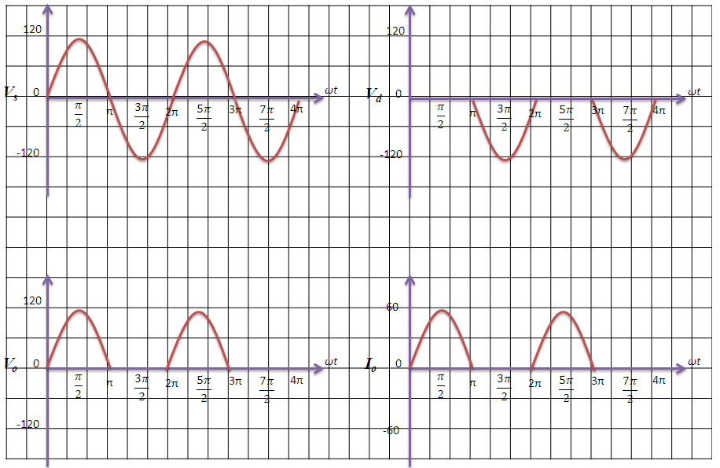

Kasus 2.
Jika diketahui satu penyearah setengah gelombang diatur dengan sudut penyalaan α = 30º dan dihubungkan dengan beban resistif R.
Bentuk rangkaiannya adalah sebagai berikut;
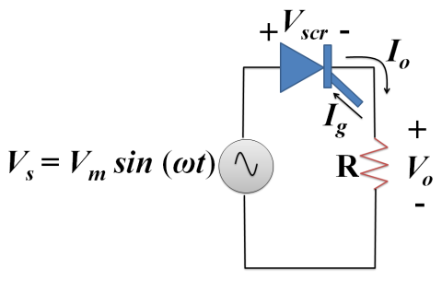
Bentuk gelombang yang dihasilkan adalah sebagai berikut;
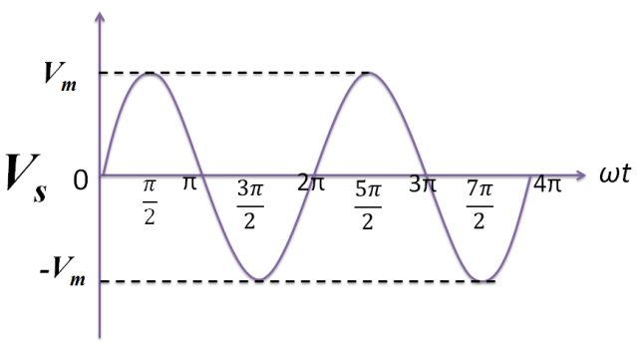
- Gelombang tegangan masukan atau sumber
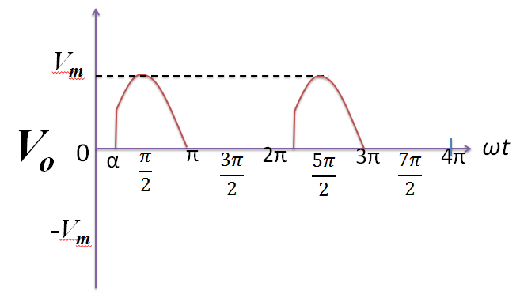
- Gelombang tegangan keluaran pada beban R
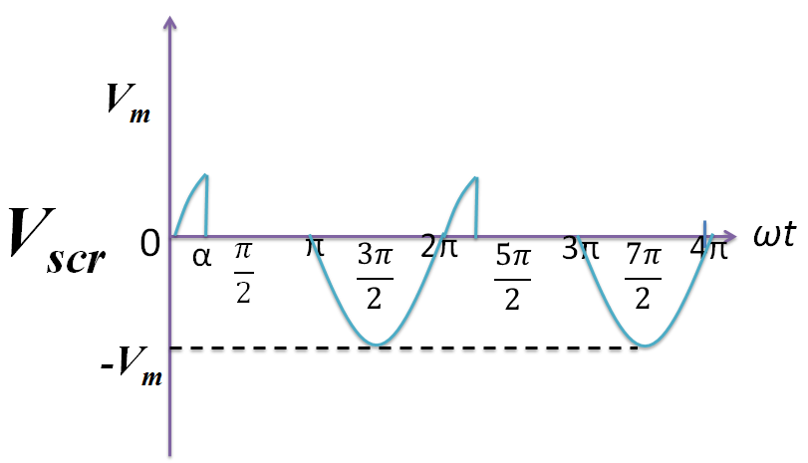
- Gelombang tegangan pada scr
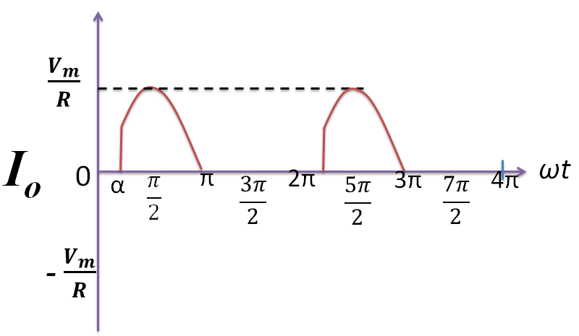
- Gelombang arus keluaran
Parameter kinerja :
- Nilai rata-rata tegangan keluaran (beban) : V_{o}
- Nilai rata-rata arus keluaran (beban) : I_{o}
- Daya keluaran dc: $P_{dc}=V_{o}I_{o}$
- Nilai efektif tegangan keluaran : V_{o,rms}
- Nilai efektif arus keluaran : I_{o,rms}
- Nilai efektif tegangan masukan : V_{s,rms}
- Nilai efektif arus masukan : I_{s,rms}

Rumus untuk tegangan masukan fungsi sinus : $V_{s}= V_{m} \sin\left(ωt\right)$
Menentukan tegangan efektif dari sumber adalah yang berikut:
$$V_{s,rms}=\frac{1}{2π}\int_{0}^{2π}{{\left(V_{m}\sin{ωt }\right)}^{2}d \left(ωt\right)}= \frac{V_{m}}{\sqrt{2}}$$
Arus keluaran efektif sumber : $I_{s,rms}=I_{o,rms}$
Tegangan keluaran rata-rata pada beban R adalah:
$$V_{o}=\frac{1}{2π}\int_{α}^{π}{V_{m}\sin\left(ωt\right) d \left(ωt\right)}= \frac{V_{m}}{2π}\left(1+cos\left(α\right)\right)$$
Arus keluaran rata-rata yang melalui beban: $I_{o}= \frac{V_{o}}{R}=\frac{V_{m}}{πR} \left(1+cos\left(α\right)\right)$
Tegangan keluaran efektif pada beban :
$$V_{o,rms}=\frac{1}{2π}\int_{0}^{π}{{\left(V_{m}\sin{ωt }\right)}^{2}d \left(ωt\right)}= \frac{V_{m}}{2} \sqrt{1-\frac{α}{π}+\frac{\sin\left(2α\right)}{2π}}$$
Arus keluaran efektif yang melalui beban : $I_{o,rms}= \frac{V_{o,rms}}{R}=\frac{V_{m}}{2R}\sqrt{1-\frac{α}{π}+\frac{\sin\left(2α\right)}{2π}}$
Daya rata-rata diserap oleh tahanan R: $P_{o}= {I_{o,rms}}^{2} R= {{V_{o,rms}}^{2}}/R$
Daya terpasang dari sumber : $S=V_{s,rms} I_{s,rms}$
Faktor daya rangkaian adalah: $PF= \frac{P_{o}}{S}$
Contoh
Jika tegangan maksimum sumber V_{m} = 120 Volt, frekuensi f = 50Hz dan disambung ke beban R = 5 Ohm thyristor (scr) diatur dengan sudut penyalaan α = 30º. Tentukan parameter kinerja rangkaian dan bentuk gelombang yang dihasilkan.
Penyelesaian
V_{m} = 120 Volt; R = 5 Ohm ; α = 30º ; f = 50Hz;
Parameter kinerja :
- Nilai rata-rata tegangan keluaran (beban) : V_{o} = $\frac{120}{2×3,14}\left(1+cos\left(30\right)\right) = 22,056$ V
- Nilai rata-rata arus keluaran (beban) : I_{o} = $\frac{22,056}{5}= 4,411$ A
- Daya keluaran dc: $P_{dc}=V_{o}I_{o}$= 22,056 x 4,411 = 97,291 W
- Nilai efektif tegangan keluaran : V_{o,rms} =$\frac{120}{2} \sqrt{1-\frac{0,523}{π}+\frac{\sin\left(2x30\right)}{2π}}=35,738$ V
- Nilai efektif arus keluaran : I_{o,rms}= $\frac{35,738}{5}= 7.148$ A
- Nilai efektif tegangan masukan : V_{s,rms}= $\frac{120}{\sqrt{2}}= 84,853$ V
- Nilai efektif arus masukan : I_{s,rms} = I_{o,rms}= $7,148$ A
- Daya diserap beban R adalah ; $P_{o}= {7.143 }^{2} 5=255,442$ W
- Daya terpasang dari sumber : $S=83,3 ×7.143 = 606,495$ VA
- Faktor daya rangkaian adalah: $PF= \frac{255,442}{606,495}$ = 0,421 atau 42,12%
Bentuk gelombang yang dihasilkan :
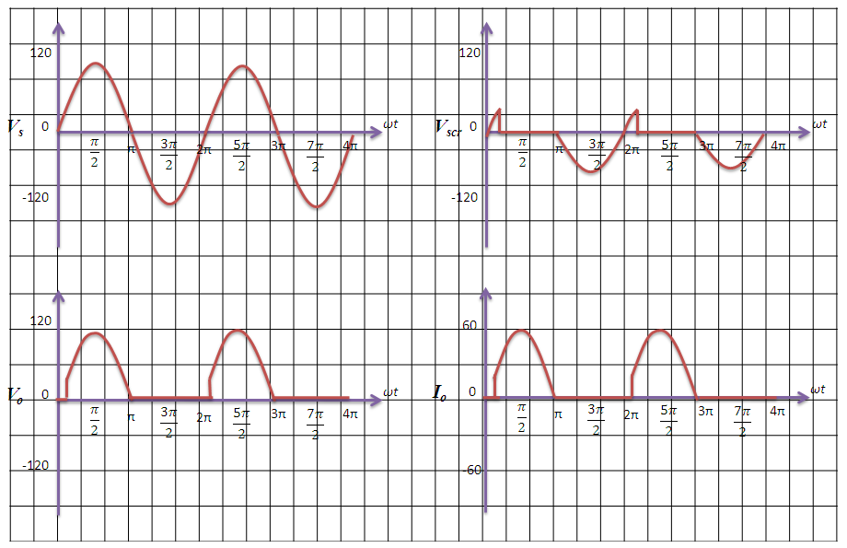
Kesimpulan
Dari kedua kasus diatas didapati bahwa tegangan pada rangkaian yang tidak di atur jauh lebih besar daripada rangkaian yang diatur dengan sudut penyalaan 30 derajat begitu juga dengan parameter kinerja lainnya.

Kasus 3
Jika tegangan maksimum sumber V_{m} = 120 Volt, frekuensi f = 50Hz dan disambung ke beban R = 5 Ohm thyristor (scr) diatur dengan sudut penyalaan (α) dari 0 hingga 180º bervariasi dengan jarak 30º. Tentukan parameter kinerja rangkaian.
Penyelesaian
V_{m} = 120 Volt; R = 5 Ohm ; f = 50Hz
Nilai efektif tegangan masukan : V_{s,rms}= $\frac{120}{\sqrt{2}}= 84,853$ V
Nilai efektif arus masukan : I_{s,rms} = I_{o,rm}
Untuk nilai sudut penyalaan yang berbeda maka parameter kinerja dihitung dengan menggunakan tabel berikut:
α = | 0 | 30 | 60 | 90 | 120 | 150 | 180 | derajat
 | 0 | 0.5233 | 1.046667 | 1.57 | 2.093333333 | 2.616667 | 3.14 | rad
1+cos α) | 2 | 1.1543 | 0.047587 | 0.551926384 | 1.814180971 | 1.699251 | 0.40154
Vo = | 38.217 | 22.056 | 0.909 | 10.546 | 34.666 | 32.470 | 7.673 | Volt
Io = | 7.643 | 4.411 | 0.182 | 2.109 | 6.933 | 6.494 | 1.535 | A
Pdc = | 292.101 | 97.291 | 0.165 | 22.245 | 240.345 | 210.857 | 11.774 | W
Vo,rms = | 60.000 | 35.738 | 75.376 | 0 | 80.893 | J | 73.619 | Volt
Io,rms = | 12.000 | 7.148 | 15.075 | 0 | 16.179 | J | 14.724 | A
Po = | 720.000 | 255.442 | 1136.323 | 0 | 1308.731 | J | 1083.958 | W
S = | 1018.234 | 606.495 | 1279.181 | 0 | 1372.797 | J | 1249.360 | VA
PF = | 0.707 | 0.421 | 0.888 | 0 | 0.953 | J | 0.868
atau | 70.71% | 42.12% | 88.83% | 0 | 95.33% | j | 86.76%

Kesimpulan
Dari hasil perhitungan diatas (lihat tabel) menunjukkan bahwa nilai parameter kinerja rangkaian bervariasi seperti perubahan sudut penyalaan thyristor (scr). Nilai tegangan keluaran rata-rata paling tinggi pada sudut poenyalaan 0º dan paling rendah pada sudut penyalaan 60º. Begitu juga parameter kinerja arus keluaran rata-rata. Sedangkan PF yang paling baik pada sudut penyalaan 120º. Pada sudut penyalaan 90 derajat, nilai perhitungan untuk sin (2 x 90) adalah 0 sehingga beberapa parameter kinerja memperoleh nilai 0. Pada sudut penyalaan 150 derajat, nilai perhitungan beberapa parameter kinerja menghasilkan bilangan imajiner bukan bilangan real..

